Сегой Нелли Геннадьевна
МБОУ ДО ЦЭВ "Сударушка" г.Тарко - Сале Пуровского района
Педагог дополнительного образования

Дроби в упражнениях у станка
(для учащихся 1-го года обучения по дополнительной общеразвивающей программе «Основы народно – сценического танца»)

Дроби в упражнениях у станка подготавливают учащихся к исполнению дроби на середине зала. Дробные выстукивания исполняются всей ступней, каблуком, ребром каблука, либо в сочетании ударов каблуком и полупальцами и, как правило, на ногах, присогнутых в коленях. Движения развивают четкость, ритмичность, силу ног, укрепляют мышцы стопы, икроножные мышцы.
Дробные выстукивания исполняются по I прямой (ранее принятое название VI позиция) и III открытой позициям.
I прямая позиция – обе ноги поставлены рядом и соприкасаются внутренними сторонами стоп.
III открытая позиция – пятка одной ноги приставлена к середине ступни другой ноги, носки разведены в стороны ( впереди может быть правая или левая нога) (рис.4)
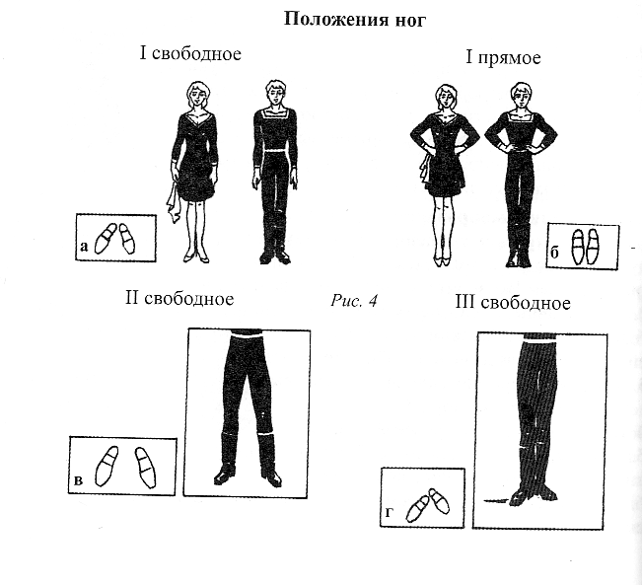

Дробные выстукивания могут комбинироваться с «каблучными упражнениями», исполняться в сочетании с подъемом на полупальцы, с подскоком, переступаниями.

1.1. Дроби всей ступней по 1 прямой позиции
Движение 1. Одинарные удары всей ступней поочередно одной и другой ногой.
Музыкальный размер 2/4
Исходное положение: 1 прямая позиция.
Руки свободно опустить.
Музыкальное вступление: 4 такта.
1- 2- й такты
Прослушать музыкальное вступление.
3 – й такт
раз – и – поднять обе руки перед собой.
Два – и – положить ладони на станок
4 - й такт
Раз – и – опуститься в полуприседание.
Два – приподнять левую ногу рядом с правой.
И – пауза.
5 –й такт
Раз – встать на левую ногу, приподнимая правую рядом с левой.
И – пауза
Два – ударить всей ступней правой ноги по 1 прямой позиции. Приподнять правую ногу рядом с левой.
И – пауза.
6 – 8 – й такты
Упражнение исполнить с другой ноги.
Далее исполнять в более быстром темпе – на один такт, на ¼ такта.
В дальнейшем при построении комбинации необходимо сочетать движения в медленных и быстрых темпах. На два заключительных аккорда ногу поставить в исходную позицию, вытягивая в коленях обе ноги. Руки опустить вниз.
Движение 2. Одинарные удары всей ступней с подъемом пятки опорной ноги (рис.6).

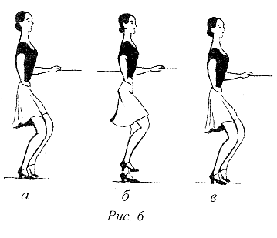

Музыкальный размер 2/4.
Исходное положение и вступление – см. в 1 движении, но на «Два – и» 4 – го такта приподнять пятку левой ноги.
Движение занимает 1 такт (при разучивании).
Раз – опустить с ударом пятку опорной ноги на пол, приподнимая правую ногу рядом с левой.
И – пауза.
Два – притопнуть всей ступней правой ноги по 1 прямой позиции приподнимая пятку опорной ноги.
И – пауза.
Упражнение исполнять 8 раз.
на два заключительных аккорда поставить пятку на пол, вытягивая в коленях обе ноги. Руки опустить вниз. После паузы начать движение с другой ноги. В дальнейшем исполнять на ¼ такта, на 1/8 такта, в сочетании разных темпов.
Движение 3. Одинарные удары всей ступней с подскоком на опорной ноге.
Музыкальный размер 2/4.
Исходное положение и вступление см. в 1 движении, но на «Два – и» 4 – го такта пауза.
Движение занимает 1такт (при разучивании).
Раз – подскочить на левой ноге, приподнимая правую ногу рядом с левой.
И – пауза.
Два – притопнуть всей ступней правой ноги по 1 прямой позиции.
И – пауза.
Движение повторить.
Упражнение исполнить 4 раза с другой ноги.
На два заключительных аккорда вытянуть в коленях обе ноги. Руки опустить вниз. В дальнейшем исполнять на ¼ такта, из затакта.
Движение 4. Одинарные удары всей ступней с подскоком и переступаниями.
Музыкальный размер 2/4.
Исходное положение и вступление см. 1 движение, но на «Два – и» 4 – го такта – пауза.
Движение занимает 2 такта (при разучивании).
1 – й такт
Раз – подскочить на левой ноге, приподнимая правую ногу рядом с левой.
И – пауза.
Два – ударить всей ступней правой ноги по 1 прямой позиции. Приподнять правую ногу рядом с левой.
И – пауза
2 – й такт
Раз – притопнуть правой ногой, приподнимая левую.
И – пауза.
Два – притопнуть левой ногой.
И – пауза.
Движение повторить с другой ноги. Упражнение исполнять 4 раза. На два заключительных аккорда вытянуть в коленях обе ноги. Руки опустить вниз.
В дальнейшем исполнять на 1 такт.
Движение 5. Двойные удары всей ступней с подскоком на опорной ноге. Движение исполняется так же, на движение 2. На счет «Два» исполнить двойной удар всей ступней работающей ноги. В дальнейшем движение можно исполнять на ¼ такта.
Движение 6. Двойные удары всей ступней с подскоком на опорной ноге. Движение исполняется так же, как движение 3. На счет «Два» исполнить двойной удар всей ступней работающей ноги. В дальнейшем движение можно исполнять на ¼ такта, из затакта.
Движение 7. Двойные удары всей ступней с подскоком и переступаниями.
Движение исполняется так же, как и движение 4. На счет «Два» 1 – го такта исполнить двойной удар всей ступней работающей ноги. В дальнейшем можно исполнять на два такта, из затакта на один такт.

1.2. Дроби каблуком
Движение 8. Поочередные удары каблуками с переносом тяжести корпуса с ноги на ногу.
Музыкальный размер 2/4.
Движение занимает 1 такт (при изучении).
Исходное положение и подготовка к упражнению см. движение 1(всей ступней).
Раз – встать на левую ногу рядом с правой.
И – пауза.
Два – ударить каблуком правой ноги по 1 прямой позиции, приподнять рядом с левой, сильно сократив подъеме.
И – пауза.
Далее исполнить с другой ноги.
Повторить движение 4 – 8 раз. В дальнейшем исполнять на ¼ такта.
Движение 9. Поочередные удары каблуками с перескоком с ноги на ногу. Данное движение исполняется так же, как предыдущее, на перескоках с ноги на ногу.
Движение 10. Поочередные удары каблуками с переступаниями.
Музыкальный размер 2/4.
Движение занимает 2 такта (при разучивании).
Исходное положение и подготовка к упражнению – см. движение 7 (всей ступней).
1 – й такт
Раз – встать на левую ногу (рядом с правой).
И – пауза.
Два – ударить каблуком правой ноги по 1 прямой позиции. Приподнять правую ногу рядом с левой, сильно сократив в подъеме.
И – пауза.
2 – й такт
Раз – переступить на правую ногу , приподнимая левую ногу рядом с левой.
И – пауза.
Два – переступит на левую ногу, приподнимая левую ногу рядом с левой.
И – пауза.
Далее движение исполнять с другой ноги.
Повторить 4 – 8 раз. В дальнейшем исполнять на 1 такт.
Движение 11. Удар каблуком с двумя перескоками с ноги на ногу. Данное движение исполняется так же, как и предыдущее, но переступания нужно заменить перескоками с ноги на ногу. В дальнейшем исполнять на 1 такт.
1.3 Дроби каблуком и полупальцами
Движение 12. Поочередные удары каблуком и полупальцами с подскоком.
Музыкальный размер 2/4.
Движение занимает 2 такта.
Исходное положение и вступление см. движение 1 (всей ступней).
1 – й такт
Раз – подскочить не левой ноге, приподнимая правую ногу рядом с левой.
И – ударить каблуком правой ноги по 1 прямой позиции.
Два – подскочить на левой ноге, приподнимая правую ногу рядом с левой.
И – ударить полупальцами правой ноги по 1 прямой позиции.
2 – й такт
Раз – перескочить на правую ногу, приподнимая левую ногу рядом с правой.
И - ударить каблуком левой ноги по 1 прямой позиции.
Два – подскочить на правой ноге, приподнимая левую ногу рядом с правой.
И – ударить полупальцами левой ноги по 1 прямой позиции.
1.4.Дроби всей ступней по III открытой позиции
Движение 13. Одинарные удары всей ступней работающей ноги с подъемом пятки опорной ноги.
Исходное положение: встать в III открытую позицию, правая нога впереди.
Упражнение исполняется так же, как по 1 прямой позиции. Вступление – см. движение 1, но на « Два – и» 4 – го такта приподнять пятку левой ноги.
Движение 14. Одинарные удары всей ступней с подъемом пятки опорной ноги и поворотом колена из выворотного в невыворотное положение и обратно (рис. 7).

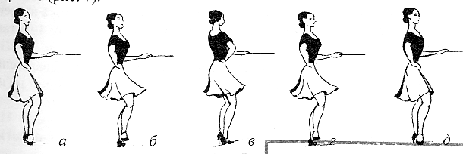

Музыкальны размер 2/4.
Движение занимает два такта (при разучивании).
Исходное положение: в III открытую позицию, правая нога впереди.
Вступление – такое же, как к предыдущему упражнению.
1 – й такт
Раз – опустить с ударом пятку опорной ноги на пол, приподнимая правую ногу.
И – повернуть колено правой ноги влево.
Два – исполнить удар всей ступней правой ноги по 1 прямой позиции приподнимая пятку опорной ноги.
И – пауза.
2 – й такт
Раз – опустить с ударом пятку опорной ноги, приподнимая правую ногу.
И – развернуть колено правой ноги вправо.
Два – исполнить удар всей ступней правой ноги по III открытой позиции.
И – пауза.
Упражнение исполнить 4 раза. На два заключительных аккорда опустить пятку опорной ноги на пол, вытягивая в коленях обе ноги. Руки опустить вниз.
После паузы повторить с другой ноги.
В дальнейшем движение исполнять на один такт. Дополнить повтором и наклоном корпуса влево – вниз при повороте колена влево. При развороте колена вправо корпус вернуть в исходное положение. При исполнении движения боком к станку дополнить движениями руки: во время наклона корпуса к станку руку раскрыть ладонью на пояс; при возвращении в исходное положение раскрыть руку на 11 позицию.
Движение 15. Двойные удары всей ступней с подъемом пятки опорной ноги.
Музыкальный размер 2/4.
Исходное положение: встать в III открытую позицию, правая нога впереди.
Вступление – см. движение 1 (всей ступней), но на «Два – и» 4 –го такта поднять пятку левой ноги.
Движение исполняется по III открытой позиции. На счет «Два» Исполнить двойной удар всей ступней работающей ноги. В дальнейшем исполнять на ¼ такта.
Движение 16. Двойные удары всей ступней работающей ноги с подъемом пятки опорной ноги и поворотами колена. Данное движение исполняется так же, как одинарные удары – см. движение 14 (по 111 открытой позиции), но на счет «Два» 1 – го и 2 – го такта исполнить двойной удар работающей ногой. В дальнейшем исполнять на 1 такт.
1.5 Дроби каблуками и полупальцами
Движение 17. Поочередные удары каблуками и полупальцами с подъемом пятки опорной ноги.
Музыкальный размер 2/4.
Движение занимает 1 такт.
Исходное положение: встать в III открытую позицию, правая нога впереди.
Вступление – см. движение 14 (всей ступней).
Раз – опустить с ударом пятку опорной ноги на пол, приподнимая правую ногу (пятка у щиколотки опорной ноги).
И – пауза.
Упражнение исполнить 4 раза.
На два заключительных аккорда опустить пятку на пол, вытягивая в коленях обе ноги. Руки опустить вниз. После паузы повторить с другой ноги.
В дальнейшем можно исполнять два движения на один такт.
Движение 18. Поочередные удары каблуком и полупальцами в сочетании с поворотом колена и подъемом пятки опорной ноги.
Музыкальный размер 2/4.
Вступление – см. движение 14 (всей ступней).
Исходное положение: встать в III открытую позицию, правая нога впереди.
Движение занимает 1 такт (при разучивании).
Раз – опустить с ударом пятку опорной ноги на пол, приподнимая правую ногу и поворачивая колено вправо.
И – ударить каблуком правой ноги по III прямой позиции и сразу приподнять, разворачивая колено влево.
Два – ударить полупальцами правой ноги по III открытой позиции, приподнимая пятку опорной ноги.
И – пауза.
Движение исполнять 8 раз. На два заключительных аккорда опустить пятку опорной ноги на пол, вытягивая в коленях обе ноги. Руки опустить вниз. После паузы движения повторить с другой ноги. В дальнейшем можно исполнять два движения на один такт.
Движение 19. Поочередные удары каблуком и полупальцами в сочетании с поворотом колена и переступаниями на полупальцах.
Музыкальный размер 2/4.
Движение занимает 1 такт (при разучивании).
Исходное положение: встать в III открытую позицию, правая нога сзади.
Вступление – см. движение 13. (всей ступней), но на «Два» 4 – го такта приподнять правую ногу, поворачивая колено влево.
ЗАТАКТ
И – ударить каблуком правой ноги по III прямой позиции и сразу приподнять до щиколотки.
1 – й такт
Раз – ударить полупальцами правой ногой по III прямой позиции приподнимая левую ногу.
И – переступить на полупальцы левой ноги по III открытой позиции (левая нога сзади), приподнимая правую ногу.
Два – переступить на полупальцы правой ноги, приподнимая левую ногу и поворачивая колено вправо.
Упражнение повторить с другой ноги 4 раза.
На два заключительных аккорда вытянуть в коленях обе ноги, опуская пятки на пол. Руки опустить вниз. В дальнейшем исполнять два движения на один такт.
Движение 20. Поочередные удары каблуком и полупальцами в сочетании с поворотом колена работающей ноги с перескоком с ноги на ногу.
Музыкальный размер 2/4.
Движение занимает 1 такт (при разучивании).
Исходное положение: встать в 111 открытую позицию, правая нога впереди.
Вступление – см. движение 12 (всей ступней), на счет «два» 4 – го такта приподнять левую ногу, на «И» - пауза.
Раз – перескочить на левую ногу, приподнимая правую и поворачивая колено влево.
И – ударить каблуком правой ноги по III прямой позиции и сразу приподнять, разворачивая колено вправо.
Два – перескочить с ударом на полупальцы правой ноги по III открытой позиции, приподнимая левую ногу.
И – пауза.
Движение исполнить 8 раз правой ногой.
На два заключительных аккорда поставить левую ногу в позицию, вытягивая в коленях обе ноги. Руки опустить вниз. После паузы повторить с другой ноги. В дальнейшем можно исполнять из затакта – два движения на один такт.
Движение 21. Поочередные удары каблуком и полупальцами в сочетании с подъемом на полупальцы работающей ноги.
Музыкальный размер 2/4.
Движение занимает 1 такт (при разучивании).
Исходное положение и вступление – те же, что и к предыдущему движению.
Раз – встать на левую ногу, приподнимая правую впереди левой (пятка правой ноги у щиколотки).
И – ударить каблуком правой ноги по III открытой позиции и сразу приподнять ногу.
Два – встать с ударом на полупальцы правой ноги, сгибая в колене левую ногу и поднимая ее ступней до колена сзади опорной. Опорную ногу вытянуть в колене.
И – пауза.
Далее исполнять, как исполнять как в предыдущем движении. Дополнить наклоном корпуса: на «Раз – и» - корпус и голову наклонить вправо; на «Два» - поднять.

Список литературы
1. Заикин Н. И., Заикина Н. А. Областные особенности русского народного танца. – Орел, 1999.
2. Климов А. Основы русского народного танца. – М.: Московского государственного института культуры, 1994.
3. Устинова Т. А. Избранные русские народные танцы. – М.: Искусство, 1996.

